Анализ успеваемости студентов

Исследование успеваемости студентов старших классов

Ekaterina

|  | StudentID | GradeClass | ParentalEducation | GPA | Absences |
| --- | --- | --- | --- | --- | --- |
| 0 | 1001 | 2.0 | 2 | 2.929196 | 7 |
| 1 | 1002 | 1.0 | 1 | 3.042915 | 0 |
| 2 | 1003 | 4.0 | 3 | 0.112602 | 26 |
| 3 | 1004 | 3.0 | 3 | 2.054218 | 14 |
| 4 | 1005 | 4.0 | 2 | 1.288061 | 17 |

Student ID - Уникальный идентификатор, присвоенный каждому студенту (от 1001 до 3392).

Age - Возраст студентов колеблется от 15 до 18 лет.

Gender - Пол студентов, где 0 представляет мужчину и 1 представляет женщину.

Ethnicity - Этническая принадлежность студентов, закодированная следующим образом:

0: Кавказский 1: Афроамериканец 2: Азиатский 3: Другое ParentalEducation - Уровень образования родителей, закодированный следующим образом:

0: Нет 1: Средняя школа 2: Некоторые колледж 3: Бакалавр 4: Высшее

StudyTimeWeekly - Еженедельное время обучения в часах, в диапазоне от 0 до 20.

Absences - Количество отсутствий в течение учебного года, в диапазоне от 0 до 30.

Tutoring - Статус обучения, где 0 означает «Нет», а 1 означает «Да».

ParentalSupport - Уровень поддержки родителей, закодированный следующим образом:

0: Нет 1: Низкий 2: Умеренный 3: Высокая 4: Очень высокий Extracurricular - Участие во внеучебной деятельности, где 0 означает Нет, а 1 означает Да.

Sports - Участие в спорте, где 0 означает Нет, а 1 означает Да.

Music - Участие в музыкальной деятельности, где 0 означает Нет, а 1 означает Да.

Volunteering - участие в волонтерской деятельности, где 0 означает «нет», а 1 означает «да».

GPA - средний балл по шкале от 2,0 до 4,0, на которую влияют привычки обучения, участие родителей и внеклассные занятия.

GradeClass - Классификация оценок учащихся на основе GPA:

0: ‘A’ (GPA > = 3.5) 1: «B» (3,0 < = GPA < 3,5) 2: ‘C’ (2,5 < = GPA < 3,0) 3: ‘D’ (2,0 < = GPA < 2,5) 4: ‘F’ (GPA < 2.0)

# Распределение оценок (GradeClass)

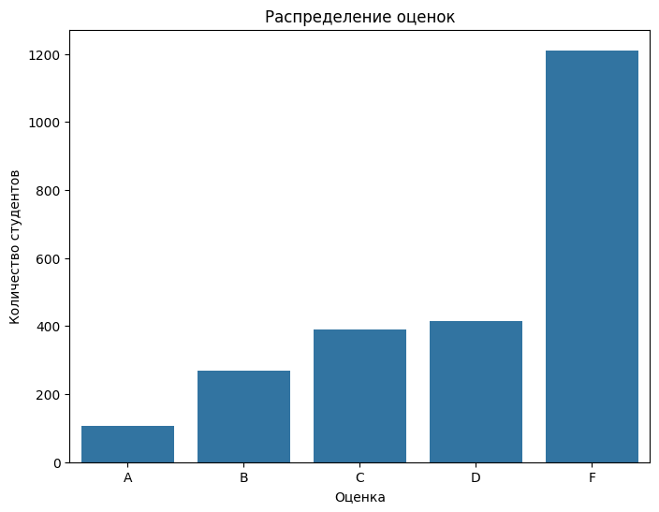

# Средний балл (GPA) по уровню образования родителей (ParentalEducation)

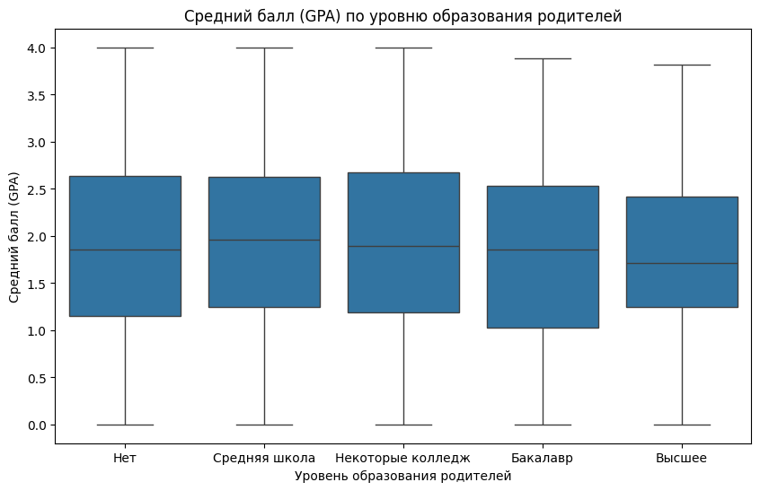

# Средний балл (GPA) в зависимости от количества пропусков (Absences)

